 | INSTITUCIÓN EDUCATIVA TÉCNICA DE COMERCIO“SIMÓN RODRÍGUEZ” |  |  | 
 | ÁREA DE CIENCIAS NATURALES
 | Sede central | Jornada de la tarde | Grado: Sexto

Primer periodo. Año lectivo 2020
Docente: Cindy Juliana Acosta Ramírez

Instrucciones Semana 2
Las actividades se deben realizar en el cuaderno, enviar las fotos al correo
cienciasnaturalessimonr@gmail.com

SEMANA 2
- La unidad didáctica que estará a continuación, se realizan las actividades y el taller complementarios. Se envían las fotos de las actividades al correo.

- Se debe realizar el quiz 1 que se encuentra en el blog, se llenan el nombre del estudiante, el correo del tutor cienciasnaturalessimonr@gmail.com y por último los 6 espacios que sería el quiz. http://recursostic.educacion.es/secundaria/edad/4esobiologia/4quincena5/4quincena5_tutor_1a.htm

- En el blog se encuentra la evaluación en un link evaluación de la célula. Solo se llena el nombre del estudiante y se seleccionan las respuestas. Al finalizar le dan el resultado y a mi me llega al correo. https://docs.google.com/forms/d/e/1FAIpQLSdUP4kUG4Rm9bnJTZpLRjtNGA6J_lHRw4tPZ9AqqtRm_OvRVg/viewform?usp=sf_link

Recuerden que si tienen dudas o requieren alguna explicación extra, me pueden escribir al correo cienciasnaturalessimonr@gmail.com . Puedo realizar los videos explicativos o aclaratorios para reforzar el aprendizaje.
Plazo máximo de entrega: Mayo 22 de 2020. Entrega flexible.

Bendiciones



En la naturaleza es fácil diferenciar los seres vivos de los seres no vivos. Esta diferencia es muy notoria cuando se comparan dos seres de tamaño apreciable a simple vista, como una roca y una lombriz de tierra. Sin embargo, al hacer lo mismo con seres microscópicos, la diferencia no es muy grande. Cuando el hombre descubrió los virus y las bacterias, seres visibles sólo con potentes microscopios, hubo mucha dificultad para diferenciarlos de los seres no vivos, ya que tienen muchos rasgos en común.
Lo anterior sirvió para que los científicos se preocuparan por estudiar y definir con claridad lo que caracteriza a un ser vivo y lo distingue de un ser no vivo.

HISTORIA DE LA BIOLOGÍA CELULAR.

Un ser vivo cumple muchas funciones en la naturaleza. Esas mismas funciones las realiza la célula, por esto es la unidad fundamental de la vida.
El descubrimiento de la célula se remonta al siglo XVII, cuando el holandés Leuweenhoek, al combinar lentes y mirar a través de ellos, veía los objetos muy ampliados. Esto fue el principio del microscopio.

Robert Hooke en 1665 realizo una detallada descripción de la estructura microscópica de tallos y hojas, introduciendo por primera vez, el término “cellula” identificadora de cada una de las celdas iguales (al estilo de un panal de abejas)

En el siglo XIX, los biólogos alemanes Theodor Schwann y Mathias Scleiden enunciaron la teoría celular que ha sido complementada por estudios posteriores.
Los enunciados más importantes de esta teoría son los siguientes:
- La célula es la unidad estructural de los seres vivos.
- La célula es la unidad funcional de los seres vivos.
- Toda célula procede de la división de otras células ya existentes y se clasificaron en células procariotas y eucariotas.

FORMA Y TAMAÑO DE LAS CÉLULAS

Estas varían de acuerdo a las funciones específicas que desempeñan.
Algunos microorganismos unicelulares miden 0,3 micras. La mayoria de las células son microscópicas su tamaño oscila entre 1 a 20 micras.
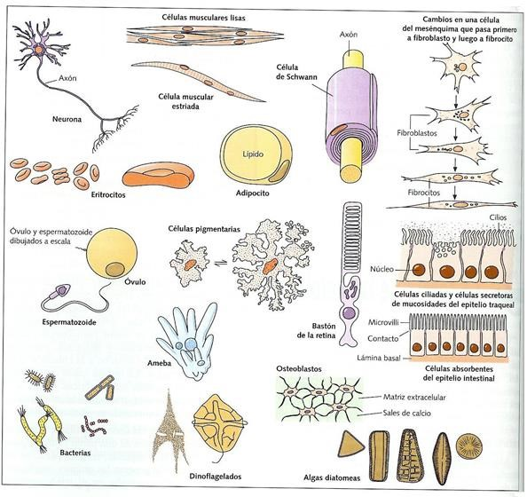
Las células presentan numerosas formas y características según las funciones que cumplen. Siempre tienen volumen, sólo unas pocas son planas. En le ser humano existen aproximadamente 75 billones de células.
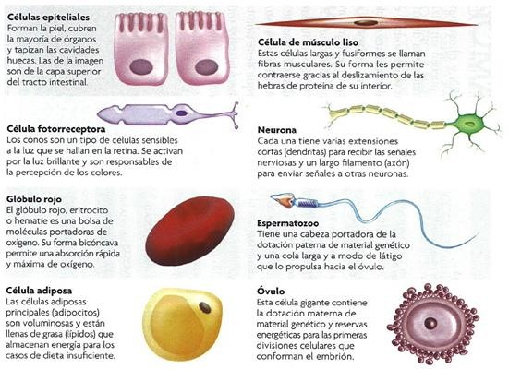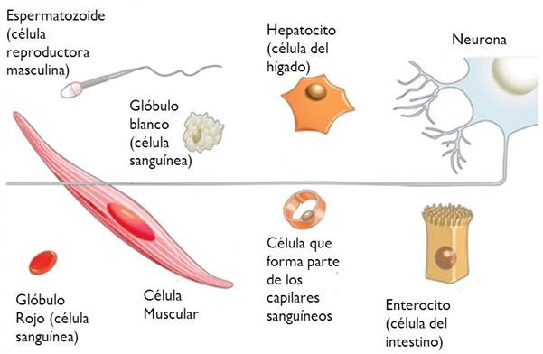

Hay células
cilíndricas, cú
bica
s
y aplanadas (en la
piel), esféricas (en
los gló
b
ulos
blancos),
bicóncavas
(
gló
bulos rojos),
fusiformes
(
musculares),
estrelladas
(
neuronas), etc.

ESTRUCTURAS CELULARES

Las células eucariotas presentan estructuras semejantes.
La célula es una unidad mínima de un organismo capaz de actuar de manera autónoma. Todos los organismos vivos están formados por células. Algunos organismos microscópicos, como bacterias y protozoos, son células únicas, mientras que los animales y plantas están formados por muchos millones de células organizadas en tejidos y órganos. Aunque los virus realizan muchas de las funciones propias de la célula viva, carecen de vida independiente, capacidad de crecimiento y reproducción propias de las células y, por tanto, no se consideran seres vivos.
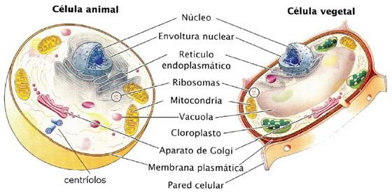
ORGANELO | FUNCIÓN
Membrana celular | Separa a la célula del medio externo y es la puerta de entrada y de salida de las sustancias que la célula necesita para su funcionamiento, actúa también como barrera, ya que impide el paso de otras sustancias.
Citoplasma | Es la parte de la célula comprendida entre la membrana celular y el núcleo, ocupa la mayor parte de la célula y en él se ubican pequeñas estructuras llamados organelos por que también tienen una forma propia y cumplen funciones especiales como los órganos
Núcleo | Es un cuerpo esférico que se ubica al centro de la célula, se encuentra rodeado por una membrana nuclear, la cual permite, a través de sus poros, el paso de sustancias entre el núcleo y el citoplasma. También es el centro de control de la célula, pues coordina todas las actividades que esta realiza, además almacena la información hereditaria que pasará de padres a hijos, en unas estructuras llamadas cromosomas.
Mitocondria | Esférico realiza el proceso de respiración celular, por medio del cual las células obtienen energía.
Cloroplastos | Tiene forma ovoide. En su interior se encuentra la clorofila, que es la sustancia que le da el color verde a las plantas; interviene en el proceso de fotosíntesis, solo se encuentran en las plantas.
Ribosomas | Organelo no membranoso interno, tiene forma esférica puede estar suspendido en el citoplasma o adherido al retículo Endoplasmático, Su función producir las proteínas que necesita la célula
 | Organelo membranoso interno, tiene forma de bolsa, su función es almacenar
Vacuola | sustancias que toma la célula del medio o que se producen en su interior, como agua, almidones y grasas. Como es un Organelo de reserva, se presenta en mayor cantidad en las células vegetales que en la célula animal.
Retículo | Organelo membranoso interno-sitio de la síntesis de
Endoplasmático | lípidos en el R.E. liso donde carecen de ribosomas; y las proteínas en el R.E. rugoso  revestido por ribosomas.
Lisosoma | Organelo membranoso interno, tiene forma de bolsa membranosa. Su función principal es intervenir en la digestión celular.
Aparato  De  Golgi | Organelo membranoso interno, tiene forma de red de bolsas aplanadas, tubos y canales conectados entre sí. Su función principal es almacenar y expulsar sustancias fabricadas por la célula.
Pared Celular | Brinda rigidez, permite el paso del agua, del aire y materiales disueltos. La pared celular presenta aberturas que están en contacto con las membranas, permitiendo el paso de material de una célula a otra.

ACTIVIDAD
- Realizar un dibujo de la célula procariota y otro de la célula eucariota, escribir las estructuras internas de cada una, sus funciones y explicando sus diferencias.

- Completo cada oración con las palabras de la clave, según corresponda.

-Núcleo -organelos - función -membrana celular -citoplasma -forma -célula
-tamaño

- El ___________ y la __________ de las células son variables, pues dependen de la ____________ que realiza.
- Las células están formadas por tres componentes celulares:
_____________, _________________ y ___________________
- Los ______________ son pequeñas estructuras que se ubican en el _____________ Y realizan una función determinada dentro de la _________________.
- ¿Cuál es la sustancia viscosa e incolora que ocupa el 50% de la materia celular? ________________ .

- Desarrolla un cuadro comparativo de la célula animal y vegetal, escribiendo las diferencias de los organelos y la función que cumple cada una.

- Teniendo en cuenta lo leído responde.
a.- ¿La teoría celular puede concluir que?
b.- ¿Qué tienen en común los organelos celulares?
c.- ¿En qué se diferencian la membrana celular, de la membrana nuclear?
d.- ¿Cuáles de los organelos celulares se le compara con una planta energética de una ciudad y explica la respuesta?

TALLER DE APLICACIÓN

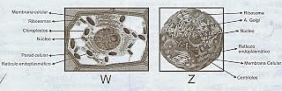

1
. El dibujo de la célula Z corresponde a

*

a.

Célula vegetal.

b.

Virus

c.

Célula animal

d.

Bacteria

. La célula W posee una estructura llamada pared celular, lo que quiere decir
2
:

*

a.

Es una célula
vegetal

b.

Es un virus

c.

Es un tejido

d.

Es una célula animal

3
. Una célula hongo o
Fungí

se diferencia de una vegetal por la ausencia de

*

a.

Pared celular

b.

Mitocondrias

c.

Cloroplastos

d.

Núcleo

- Las sustancias tienden a difundirse de un sitio de mayor concentración a otros de menor concentración. *Qué debe ocurrir con una célula que es sometida a un medio de alta concentración de sales?
  - Se hidrata
  - Permanece igual
  - Se llena de agua
  - Se deshidrata
- Señala cuál de los siguientes componentes se encuentra presente en todo tipo de células *
  - Cloroplastos
  - Material genético
  - Núcleo
  - Pared celular
La mayoría de las reacciones bioquímicas que se realizan en las células deben ocurrir en un medio acuoso, es decir, en presencia de (H2O). Las formas de vida conocidas están ligadas íntimamente con el agua. En los ecosistemas, la disposición de alimentos depende de la actividad fotosintética de las plantas y la fotosíntesis requiere agua como reactivo químico. En procesos químicos como la respiración celular y la combustión de sustancias orgánicas se origina agua. Sin embargo en el caso de los animales, es más el agua que requieren que el agua que producen mediante la respiración celular. El agua líquida permite que se acumulen en ella gases indispensables para los organismos acuáticos como lo es el oxígeno.
- Señala cuál de las siguientes sustancias químicas es un reactivo indispensable para la fotosíntesis *
  - NaCl
  - C₆H₁₂O₆
  - H₂O
  - O₂
- Señala cuál de las siguientes sustancias químicas es un producto de la respiración celular *
  - H₂O
  - C₆H₁₂O₆
  - O₂
  - NaOH
- De la ecuación química del agua (H₂O) puede concluirse que cada molécula de agua está formada por *
  - Un átomo de hidrógeno y dos de oxígeno
  - Un átomo de oxígeno y dos de hidrógeno
  - Dos átomos de oxígeno y dos de hidrógeno
  - Un átomo de oxígeno y uno de hidrógeno
- Hay muchas maneras de eliminar bacterias y virus del organismo. Por lo general, es el sistema inmunológico de cada individuo el que actúa utilizando numerosas estrategias para lograrlo. *Para ayudarle al sistema inmunológico existen estimulantes como
  - Retrovirus e inyecciones
  - Antiespasmódicos y pesticidas
  - Antibióticos y antivirales
  - Inmunosupresores
- Una de las siguientes acciones es promovida por microorganismos; señala cuál *
  - La ingestión
  - La descomposición
  - La excreción
  - El espabilamiento
- Algunas bacterias pueden amenazar la salud de otros organismos, incluyendo al hombre. A las bacterias que producen enfermedades se les denomina *
  - Virales
  - Anticuerpos
  - Maliciosas
  - Patógenas
- Zigomicetos, deuteromicetos, ascomicetos y basidiomicetos son divisiones de *
  - Hongos
  - Algas
  - Bacterias
  - virus
- Se sabe que en algunas células la producción de energía se lleva a cabo en la mitocondrias y que dicho proceso depende de la presencia de un azúcar llamado glucosa. Este azúcar entra a la célula a través de una proteína de membrana celular y esto se conoce como difusión facilitada. Se sabe que la glucosa puede ingresar a la célula aunque esta se encuentre muerta. *¿El transporte de la glucosa es entonces por
  - Osmosis
  - Transporte activo
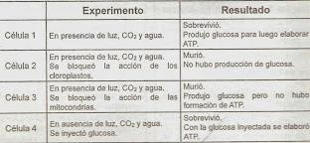
c.

Transporte pasivo

d.

Fagocitosis

. La producción de glucosa se lleva a cabo en unos organelos denominados
14

*

a.

Mitocondrias

b.

Cloroplastos

c.

Ribosomas

d.

Núcleo

- La obtención de energía biológica (ATP) se realiza mediante un proceso denominado respiración celular. La respiración celular ocurre en unos organelos denominados *
  - Núcleo
  - Ribosomas
  - Cloroplastos
  - Mitocondrias
- Un organismo pluricelular y heterótrofo cuyas células presentan pared celular debe pertenecer a
- Animal
- Planta
- Protista
- Hongo
En la célula, las sustancias pueden moverse hacia adentro o hacia afuera del citoplasma a través de la membrana celular. Dicho paso de sustancias puede darse con o sin gasto de energía dependiendo de las características de la sustancia. También se sabe que algunas sustancias usan proteínas insertas en la membrana para poder moverse a través de esta.
17. El transporte de sustancias que requiere gasto de energía se denomina transporte activo *Es un caso de transporte activo

a.

ósmosis

b.

fagocitosis

c.

difusión simple

d.

difusión facilitada

18
. La ósmosis se caracteriza por referirse al transporte exclusivo de

*

a.

agua

b.

glucosa

c.

sal

d.

vitaminas

CONÉCTATE A...

https://www.youtube.com/watch?v=v1N3P1PLil
w

Microscopios,

Beakmania,

Cicatrización

